1. **通过 GUI 函数显示的样本中DMR热图**，如下图所示：

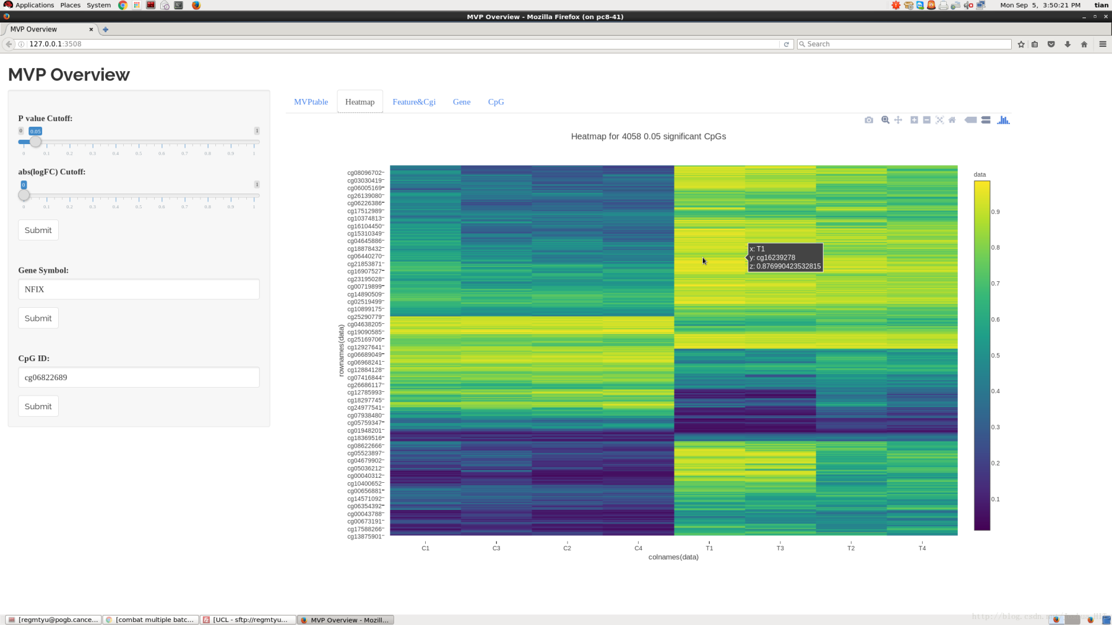

图1 样本的热图

1. **肿瘤组织中高甲基化和低甲基化差异最显著的DMR富集图**（对ATCG数据库中样本的甲基化450k基因芯片的数据进行分析，利用统计学方法，筛选出肿瘤组织中高甲基化的差异最显著的部分DMR与低甲基化差异最显著的部分DMR），如下图所示：

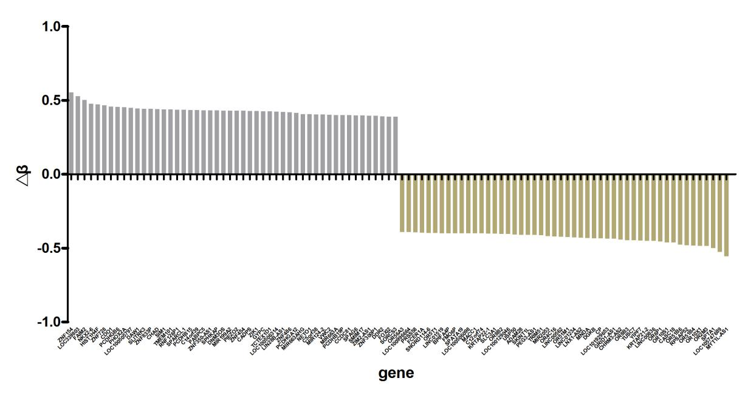

图2 差异 CpG 在基因上的富集情况

1. **有显著差异的DMR在组织样本中的甲基化水平热图**（有显著差异的高甲基化和低甲基化DMR在正常组织与癌组织样本中的甲基化情况，红色代表甲基化程度高，蓝色代表甲基化程度低），如下图所示：

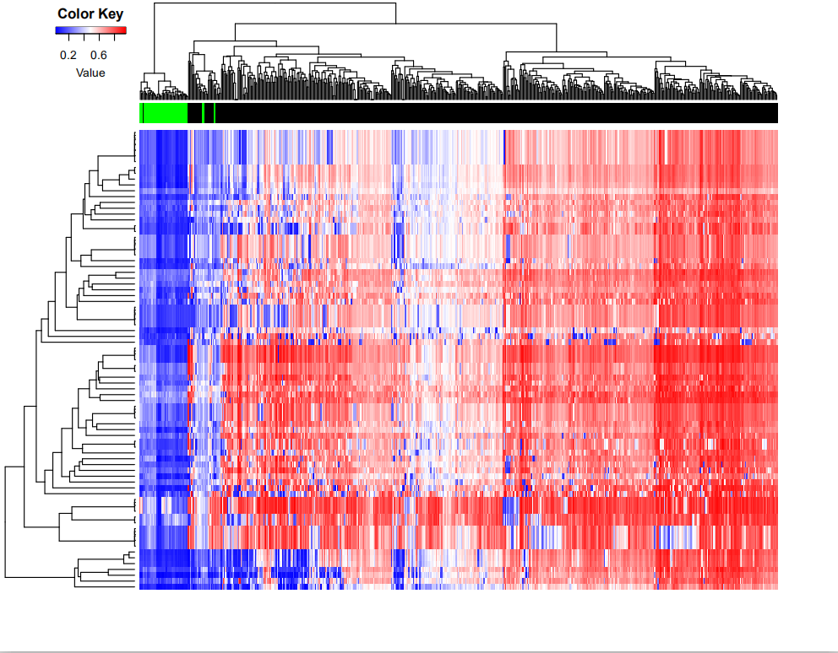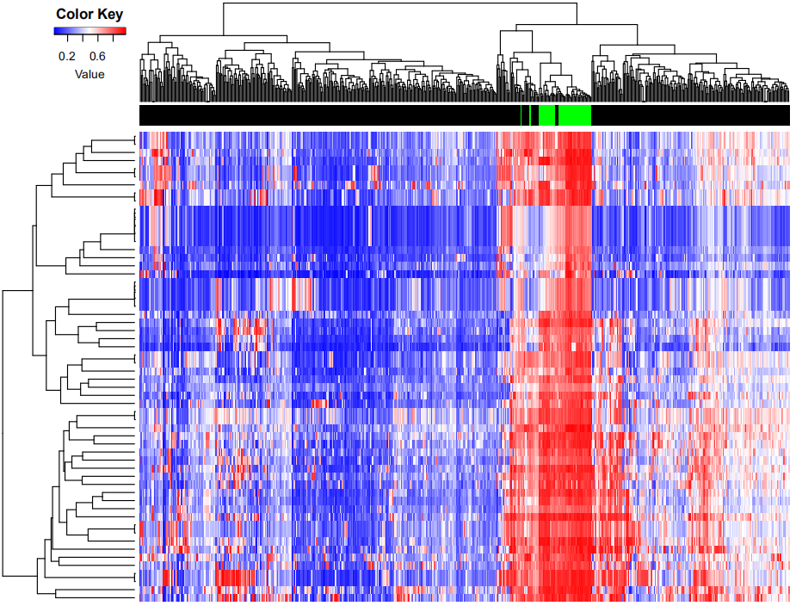

6B 69个转录本在699个样本中的甲基化水平

6A 81个转录本在699个样本中的甲基化水平

图3 100个有显著差异的基因在699个组织样本中的甲基化水平热图

1. **DMR在正常组织和癌组织中的甲基化差异**，如下图所示：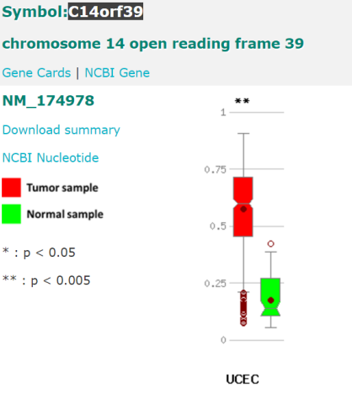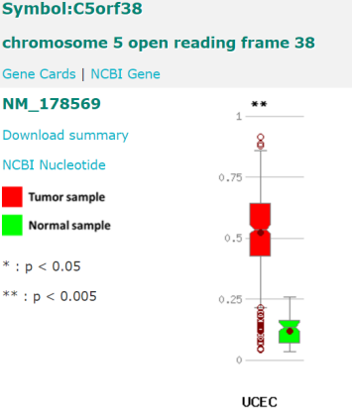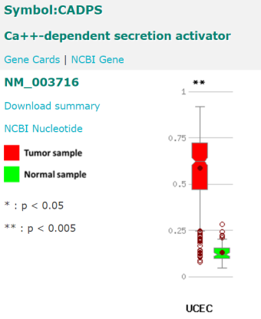

图4 3个基因在正常组织和癌组织中的甲基化差异

1. **DMR在正常组织和肿瘤组织中的甲基化差异**（进一步挑选DMR通过其他数据库验证）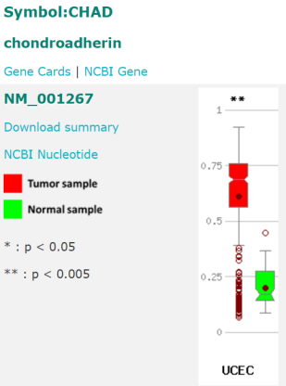

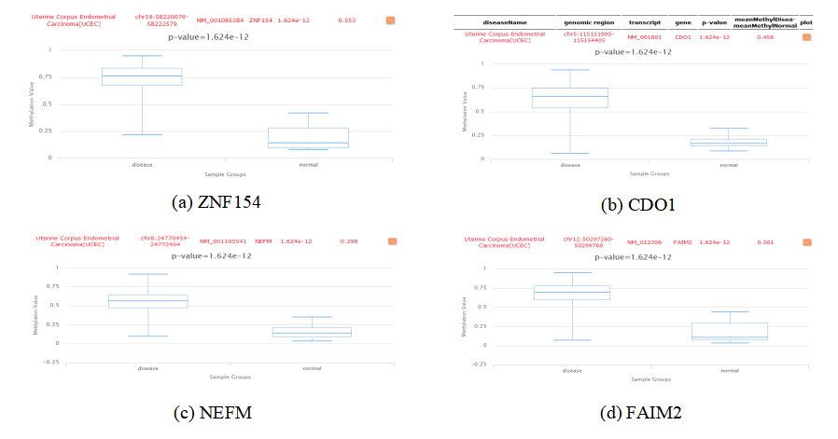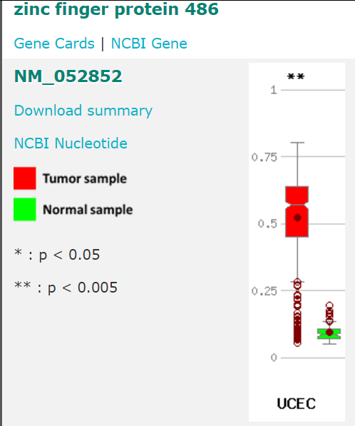

图5 挑选的基因在正常组织和肿瘤组织中的甲基化差异